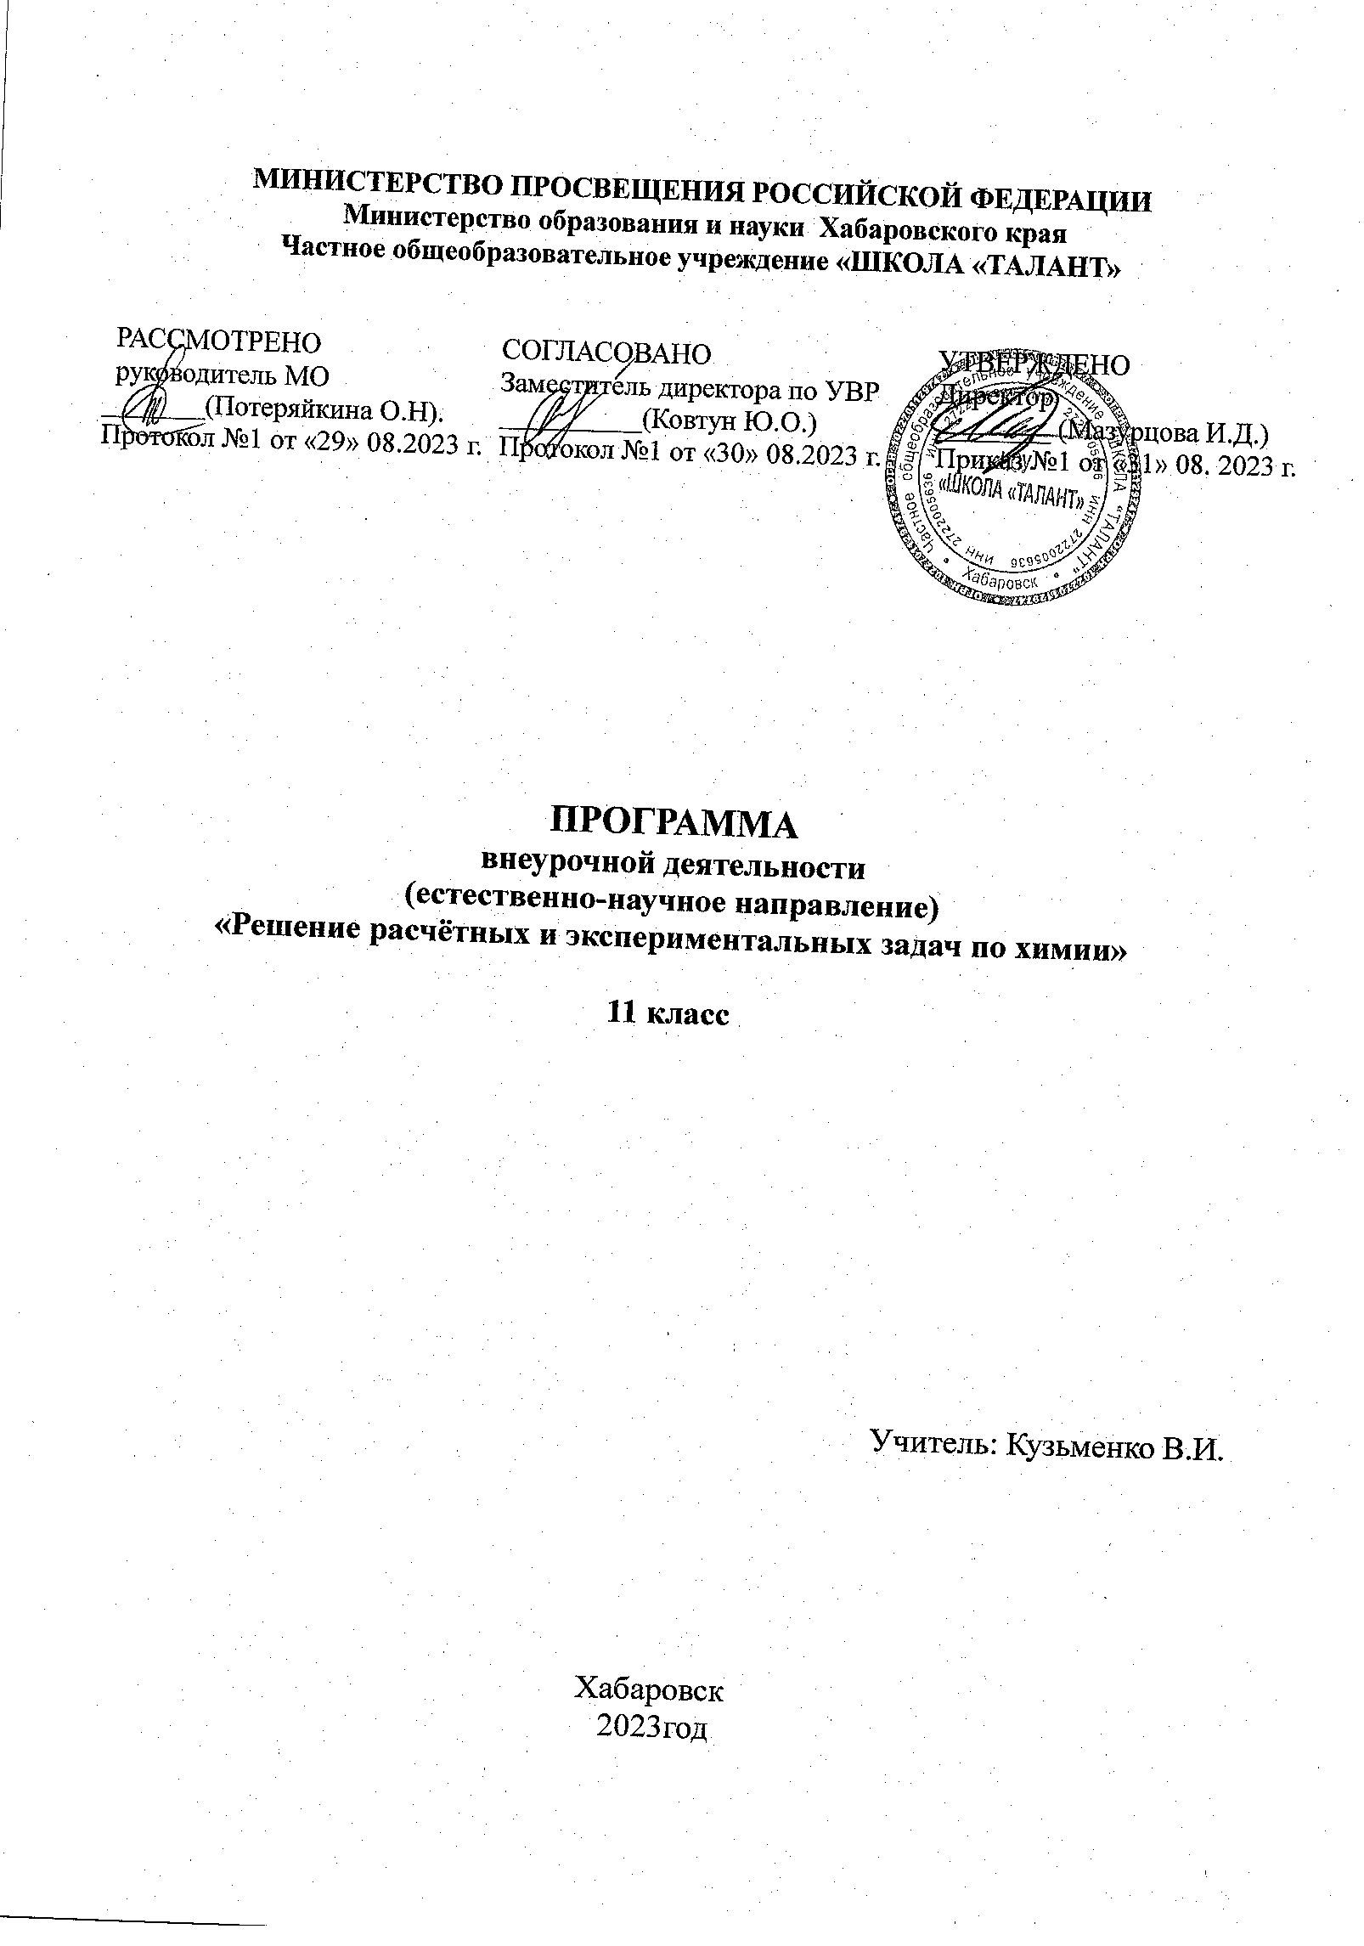

Пояснительная записка

Рабочая программа для 11 класса «Решение расчётных и экспериментальных задач по химии» (далее – Рабочая программа) составлена на основе авторских программ элективных курсов О.С.Габриеляна, Т.Е.Деглиной «Экспериментальное решение задач по химии», «Химия в задачах и упражнениях», : Дрофа, Москва, 2007 год и В.Г.Денисовой «Способы решения расчётных задач по химии»
Программа рассчитана на 33 часа.
Данная программа направлена на изучение отдельных разделов химии, связанных с изучением различного рода задач, даёт распределение учебных часов по разделам курса, последовательность изучения тем и разделов с учётом межпредметных и внутрипредметных связей, логики учебного процесса, возрастных особенностей учащихся.
В программе определён перечень демонстраций, лабораторных опытов, практических занятий и расчётных задач. Программа предусматривает теоретическое решение задач, практическое их выполнение и экспериментальную проверку результатов вычислений. Для решения одних задач четко заданы значения масс и объемы реактивов, для решения других требуется вначале конкретизировать условия задачи, проведя необходимые измерения, а лишь потом производить расчет, третьи задачи можно решить только экспериментальным путём. При этом учащиеся, с одной стороны, углубляют свои знания по определенной теме, а с другой — расширяют представления о химии сведениями, важными в общеобразовательном отношении.
Рабочая программа предусматривает формирование у обучающихся общеучебных умений и навыков, универсальных способов деятельности и ключевых компетенций.
В этом направлении приоритетами являются: использование для познания окружающего мира различных методов (наблюдения, измерения, опыты, эксперимент); проведение практических и лабораторных работ, несложных экспериментов и описание их результатов; использование для решения познавательных задач различных источников информации; соблюдение норм и правил поведения в химической лаборатории, в окружающей среде, а также правил здорового образа жизни.

Планируемые результаты освоения курса внеурочной деятельности

Курс рассчитан на приобретение обучающимися следующих компетенций:
личностных:
- в ценностно-ориентационной сфере — чувство гордости за российскую химическую науку, гуманизм, отношение к труду, целеустремленность;
- в трудовой сфере — готовность к осознанному выбору дальнейшей образовательной траектории;
- в познавательной (когнитивной, интеллектуальной) сфере — умение управлять своей познавательной деятельностью.
- метапредметных:
- использование умений и навыков , полученных на данном курсе для изучения различных сторон окружающей действительности;
- использование основных интеллектуальных операций: формулирование гипотез, анализ и синтез, сравнение, обобщение, систематизация, выявление причинно-следственных связей, поиск аналогов;
- умение генерировать идеи и определять средства, необходимые для их реализации;
- умение определять цели и задачи деятельности, выбирать средства реализации цели и применять их на практике;
- использование различных источников для получения химической информации.
- использование логических операций для решения поставленных задач
- предметных:
- В познавательной сфере:
- описывать демонстрационные и самостоятельно проведенные эксперименты, используя для этого естественный (русский) язык и язык химии;
- описывать и различать изученные классы соединений, простые и сложные вещества, химические реакции;
- классифицировать изученные объекты и явления;
- наблюдать демонстрируемые и самостоятельно проводимые опыты, химические реакции, протекающие в природе и в быту;
- делать выводы и умозаключения из наблюдений, изученных химических закономерностей, прогнозировать свойства неизученных веществ по аналогии со свойствами изученных;
- структурировать изученный материал и химическую информацию, полученную из других источников;
- составлять алгоритмы решения задач и пользоваться имеющими;
- самостоятельно находить верные пути решения химических задач;
- находить наиболее рациональный путь решения химических задач;
- В ценностно-ориентационной сфере:
- анализировать и оценивать последствия для окружающей среды бытовой и производственной деятельности человека, связанной с переработкой веществ.
- В трудовой сфере:
- проводить химический эксперимент.
- В сфере безопасности жизнедеятельности:
- оказывать первую помощь при отравлениях, ожогах и других травмах, связанных с веществами и лабораторным оборудованием.

Обучающийся на базовом уровне научится:
- понимать физический смысл Периодического закона Д.И. Менделеева и на его основе объяснять зависимость свойств химических элементов и образованных ими веществ от электронного строения атомов;
- применять правила систематической международной номенклатуры как средства различения и идентификации веществ по их составу и строению;
- составлять молекулярные и структурные формулы органических веществ как носителей информации о строении вещества, его свойствах и принадлежности к определенному классу соединений;
- характеризовать органические вещества по составу, строению и свойствам, устанавливать причинно-следственные связи между данными характеристиками вещества;
- приводить примеры химических реакций, раскрывающих характерные свойства типичных представителей классов органических веществ с целью их идентификации и объяснения области применения;
- владеть правилами и приемами безопасной работы с химическими веществами и лабораторным оборудованием;
- проводить расчеты на нахождение молекулярной формулы углеводорода по продуктам сгорания и по его относительной плотности и массовым долям элементов, входящих в его состав;
- владеть правилами безопасного обращения с едкими, горючими и токсичными веществами, средствами бытовой химии.

Обучающийся на базовом уровне получит возможность научиться:
- устанавливать генетическую связь между классами органических веществ для обоснования принципиальной возможности получения органических соединений заданного состава и строения.
- проводить расчеты на основе химических формул и уравнений реакций: нахождение молекулярной формулы органического вещества по его плотности и массовым долям элементов, входящих в его состав, или по продуктам сгорания; расчеты массовой доли (массы) химического соединения в смеси; расчеты массы (объема, количества вещества) продуктов реакции, если одно из веществ дано в избытке (имеет примеси); расчеты массовой или объемной доли выхода продукта реакции от теоретически возможного; расчеты теплового эффекта реакции; расчеты объемных отношений газов при химических реакциях; расчеты массы (объема, количества вещества) продукта реакции, если одно из веществ дано в виде раствора с определенной массовой долей растворенного вещества;
- описывать состояние электрона в атоме на основе современных квантово-механических представлений о строении атома для объяснения результатов спектрального анализа веществ.

Тематический план
№ п\п | Раздел, тема | Количество часов
1. | Основные расчётные задачи в химии | 15
2. | Задачи в органической химии | 8
3. | Задачи в неорганической химии | 9
4. | Обобщение | 1

Содержание курса «Решение расчётных и экспериментальных задач по химии»

11 класс
Тема 1. Основные расчетные задачи в химии (15 часов)
«Вводный инструктаж по ТБ. Основные методы химии. Расчётные задачи: теория и практика»
Правила техники безопасности при работе в химической лаборатории. Лабораторное оборудование. Наблюдение, моделирование, эксперимент — основные методы познания химии. Постановка научного наблюдения. Роль расчётных и экспериментальных задач в окружающей действительности и их взаимосвязь с другими предметами.
ЛО «Приёмы обращения с лабораторным оборудованием».
Моль — единица измерения вещества. Количество вещества
Молярная масса, молярный объём, число Авогадро. Нахождение количества вещества, зная массу, объём или число молекул (частиц) вещества.
ЛО «Работа с шаростержневыми моделями».
Преобразование формул: простые приёмы.
Нахождение массы, объёма или числа молекул, зная количество вещества. Нахождение массы вещества, зная его объём и другие взаимообратные операции.
Расчёты по уравнениям реакций.
Расчеты по химическим уравнениям. Решение задач на нахождение количества вещества, массы или объема продукта реакции по количеству вещества, массе или объему исходного вещества.
Эксперимент — основной метод химии.
Современные требования к эксперименту как к основному методу познания химии. Как соотносятся теоретические расчёты, законы и постулаты с практическими операциями. ЛО «Определение массы оксида магния, полученного при сжигании известной массы магния»
Качественные реакции.
Понятие качественной реакции. Качественные реакции на катионы и анионы. Качественные реакции на алкены. Определение веществ с помощью таблицы растворимости кислот, оснований и солей в воде, характеристики видимых изменений процессов. Определение органических и неорганических веществ, находящихся в разных склянках без этикеток, с использованием и без дополнительных реактивов. Осуществление цепочки превращений неорганических веществ.
ЛО«Качественное определение углерода, водорода и хлора в органических соединениях»
Практическая работа № 1 «Анализ чипсов»
Анализ чипсов на наличие масла, крахмала, хлорида натрия и на калорийность.
Задачи на избыток и недостаток.
Простые задачи на избыток, недостаток и задачи, в которых вещество, взятое в избытке, взаимодействует с каким-либо компонентом реакционной системы. Взаимодействие растворов соляной кислоты и гидроксида натрия, содержащих известные массы реагирующих веществ, определение избытка реагента с помощью индикатора.

Обобщение и систематизация знаний и умений по теме «Расчёты по уравнениям химических реакций»
Решение тестовых заданий на основе и по материалам ЕГЭ
Массовая и объёмная доли.
Вычисление массовой доли химического элемента в веществе. Вычисление массовой доли растворённого вещества и растворимости веществ. Вычисление объёмной доли газа в смеси газообразных веществ. Состав воздуха. Взвешивание хлорида натрия на технохимических весах. Приготовление раствора
хлорида натрия с заданной массовой долей соли в растворе. Определение объема раствора хлорида натрия с помощью мерного цилиндра и определение его плотности с помощью ареометра
Вычисления с использованием величины массовой доли примеси.
Домашний опыт «Замерзание воды и раствора соли». Проведение реакций для веществ, содержащих примеси, наблюдение результатов эксперимента. Расчеты с определением массовой доли примесей в веществе по результатам химической реакции. Растворение порошка мела, загрязненного речным песком, в разбавленной азотной кислоте.
Задачи с использованием величины выхода продута реакции.
Практическое определение массы одного из реагирующих веществ с помощью взвешивания, проведения химической реакции и расчет по химическому уравнению этой реакции, определение массы или объема продукта реакции и доли его выхода от теоретически возможного. ЛО Растворение навески цинка в соляной кислоте и определение выхода выделившегося водорода.
Использование алгоритмов. Задачи на растворы.
Способы решения задач: синтетический и аналитический способы. Общий алгоритм решения задач на растворы.

Тема 2.Задачи в органической химии (8 часов)
Определение молекулярной формулы вещества.
Общие формулы классов органических соединений. Написание общих уравнений реакций в органической химии. Определение молекулярной формулы вещества по массовым долям элементов.
Определение молекулярной формулы вещества по общей формуле класса, на основе общего уравнения реакции. Определение молекулярной формулы органического вещества по продуктам его горения (разложения) - традиционный тип задач по органической химии, родившийся еще в прошлом веке из повседневной экспериментальной практики химика-аналитика.
Решение экспериментальных задач на идентификацию органических соединений.
Качественная реакция. Её использование в органической химии. Составление рационального план идентификации химических соединений.
ЛО «Качественные реакции на кратные связи»,
ЛО «Качественные реакции на толуол и фенол»,
ЛО «Качественные реакции на многоатомные и одноатомные спирты, альдегиды»..
Решение экспериментальных задач по теме «Белки, жиры, углеводы»
Качественная реакция на белки. Ксантопротеиновая и биуретовая реакции белков. Денатурация белка. Получение сложных эфиров, в том числе и жиров. Получение жирных солей натрия или калия (мыла). Качественная реакция на альдегидо-спиртовую группу. Горение сахара. Сложные углеводы. Качественная реакция на крахмал.
Задачи на осуществление цепочки химических превращений органических соединений.
Генетическая связь органических соединений. Программа деятельности по решению цепочек превращений органических соединений.

Тема3. Задачи в неорганической химии (9 часов)
Растворение кристаллогидратов.
Самые основные понятия кристаллографии. Основные представители кристаллогидратов. Определение массы безводного вещества в кристаллогидрате. Решение задач на растворы, где в качестве одного или нескольких растворов применяют раствор кристаллогидрата. ЛО «Выращивание кристаллов».
Растворение газов
Определение массы газа при нормальных условиях. Определение массы газа при условиях, отличных от нормальных. Приведение условий к нормальным. Уравнение Менделеева-Клапейрона. ЛО «Растворение аммиака в воде»
Растворение веществ, взаимодействующих с водой.
Растворение в воде щелочных и щелочноземельных металлом, оксидов щелочных и щелочноземельных металлов, кислотных оксидов (кроме SiO₂), некоторых солей (гидридов, карбидов, сульфидов, фосфидов, нитридов). Определение массы образовавшегося вещества по уравнению реакции. ДО «Взаимодействие известной массы натрия с известной массой воды»
Сливание растворов веществ, взаимодействующих друг с другом
Определение состава и массы полученной смеси (с учётом непрореагировавших количеств веществ, удалённых газообразных веществ, выпавших осадков). ЛО «Взаимодействие сульфата железа (III) и гидроксида натрия»
Изменение массы пластинки
Алгоритм при решении задач на изменение массы пластинки. Составление уравнения и определение изменения массы пластинки при растворении 1 моль металла. Определение реального изменения массы пластинки (из текста задачи). Определение количества вещества металла, перешедшего в раствор. Вычисление изменения массы пластинки. ЛО «Погружение железной пластинки в раствор серной кислоты и раствор сульфата меди (II)»
Скорость химической реакции
Зависимость скорости химической реакции от природы реагирующих веществ, концентрации, температуры, площади поверхности соприкосновения и катализатора. Реакции гомо- и гетерогенные. Понятие о катализе и катализаторах. Ферменты как биологические катализаторы, особенности их функционирования. ЛО «Исследование влияния различных условий на скорость химической реакции».
Химическое равновесие
Состояние химического равновесия для обратимых химических реакций. Способы смещения химического равновесия ДО «Равновесные реакции», ЛО «Исследование условий, влияющих на смещение химического равновесия»
Гидролиз солей
Гидролиз по катиону. Гидролиз по аниону. Гидролиз по катиону и аниону. Гидролиз в несколько ступеней. Среда образующихся слабых электролитов. ЛО «Определение среды гидролизированных солей с помощью индикаторов»
Электролиз
Катод и катодный процесс. Анод и анодный процесс. Схема электролиза. Решение задач, в которых в качестве химического процессе происходит электролиз. ДО «Разложение воды под действием электрического тока»
Генетическая связь между классами соединений.
Генетическая связь между классами неорганических и оганических соединений. Понятие о генетической связи и генетических рядах. Генетический ряд металла. Генетический ряд неметалла. Особенности генетического ряда в органической химии.
Тема 4. Обобщение (1 час)
Генетическая связь между классами соединений. Генетическая связь между классами неорганических и оганических соединений. Понятие о генетической связи и генетических рядах. Особенности генетического ряда в органической химии.
Решение задач из Открытого банка заданий ЕГЭ

Календарно-тематический план

№ П/П | Содержание |  | Дата | Примечание
 | Основные расчётные задачи в химии (14 часов)
1 | Вводный инструктаж по ТБ и ОТ.  Основные методы химии. Расчётные задачи: теория и практика. | 1 |  | ЛО «Приёмы обращения с лабораторным оборудованием».
2 | Моль — единица измерения вещества. Количество вещества | 1 |  | ЛО «Работа с шаро-стержневыми моделями». Работа с КИМами.
3 | Преобразование формул: простые приёмы. | 1 |  | Работа с КИМами по химии
4 | Расчёты по уравнениям реакций. | 1 |  | Работа с КИМами.
5 | Эксперимент — основной метод химии. Как его можно использовать. | 1 |  | ЛО «Определение массы оксида магния, полученного при сжигании известной массы  магния»
6-7 | Качественные реакции. | 2 |  | ДО «Распознавание сульфат- и хлорид-ионов, ионов Fe²⁺, Fe³⁺, Cu²⁺, алкенов»  ЛО«Качественное определение углерода, водорода и хлора в органических соединениях»
8 | Практическая работа № 1 «Анализ чипсов» | 1
9 | Задачи на избыток и «недостаток» | 1 |  | ЛО «Взаимодействие растворов соляной кислоты и гидроксида натрия, содержащих известные массы реагирующих веществ, определение избытка реагента с помощью индикатора»
10 | Обобщение и систематизация знаний и умений по теме «Расчёты по уравнениям химических реакций» | 1 |  | Работа с КИМами
11 | Массовая и объёмная доли. | 1 |  | ЛО « Взвешивание хлорида натрия на технохимических весах. Приготовление раствора  хлорида натрия с заданной массовой долей соли в растворе. Определение объема раствора хлорида натрия с помощью мерного цилиндра и определение его плотности с помощью ареометра.»
12 | Вычисления с использованием величины массовой доли примеси. | 1 |  | Домашний опыт «Замерзание воды и раствора соли»  Работа с КИМами
13 | Теория и реальность (задачи на выход продукта реакции). | 1 |  | Работа с КИМами.
14-15 | Использование алгоритмов. Задачи на растворы. | 2 |  | ЛО «Смешивание растворов хлорида натрия различной концентрации и расчет массовой доли соли в полученном растворе».
 | Задачи в органической химии (8часов)
16-17 | часов) Определение молекулярной формулы вещества. | 2 |  | Работа с КИМами.
18-19 | Решение экспериментальных задач на идентификацию органических соединений. | 2 |  | ЛО «Качественные реакции на кратные связи», ЛО «Качественные реакции на толуол и фенол», ЛО «Качественные реакции на многоатомные и одноатомные спирты, альдегиды».
20 | Решение экспериментальных задач по теме «Белки, жиры, углеводы» | 1
21-23 | Задачи на осуществление цепочки химических превращений органических соединений. | 3
 | Задачи в неорганической химии (9часов)
24 | Растворение кристаллогидратов | 1 |  | ЛО «Выращивание кристаллов»
25 | Растворение газов | 1 |  | ЛО «Растворение аммиака в воде»
26 | Растворение веществ, взаимодействующих с водой. | 1 |  | ДО «Взаимодействие известной массы натрия с известной массой воды»
27 | Сливание растворов веществ, взаимодействующих друг с другом | 1 |  | ЛО «Взаимодействие сульфата железа (III) и гидроксида натрия»
28 | Изменение массы пластинки | 1 |  | ЛО «Погружение железной пластинки в раствор серной кислоты и раствор сульфата меди (II)»
29 | Скорость химической реакции | 1 |  | ЛО «Исследование влияния различных условий на скорость химической реакции».
30 | Химическое равновесие | 1 |  | ДО «Равновесные реакции», ЛО «Исследование условий, влияющих на смещение химического равновесия»
31 | Гидролиз солей | 1 |  | ЛО «Определение среды гидролизированных солей с помощью индикаторов»
32 | Электролиз | 1 |  | Работа с КИМами
 | Обобщение (1час)
33 | Генетическая связь между классами соединений. | 1

Список использованной литературы
1. Габриелян О.С., Деглина Н.Е. Программа элективного курса: экспериментальное решение задач по химии — М.:Дрофа
2. Габриелян О.С. Общая химия: задачи и упражнения – М.: Просвещение, 2006. – 191с.
3. Гудкова А.С. 500 задач по химии – М.: Просвещение, 1981. – 159 с.
4. Задачи Всероссийских олимпиад по химии / Под ред. В.В. Лунина – М.: Изд-во «Экзамен», 2005. – 480 с.
5. Лабий Ю.М. Решение задач по химии с помощью уравнений и неравенств. – М.: Просвещение, 1987. – 80 с.
6. Магдесиева Н.Н., Кузьменко Н.Е. Учись решать задачи по химии – М.: Просвещение, 1986. – 160 с.
7. Новошинский И.И. Типы химических задач и способы их решения. – М.: ООО «Издательство Оникс», 2006. – 176 с.
    - Окаев Е.Б. Олимпиады по химии – Мн.: ТетраСистемс, 2005. – 144с.
    - КИМы ЕГЭ по химии за разные годы

Приложение
Проведение практических работ в форме количественного химического эксперимента
Мы постоянно говорим, утверждаем и доказываем, что химия – наука экспериментальная, точная (количественная). Программой обучения химии предусмотрено решение задач определенного содержания, проведение лабораторных и практических работ, демонстрационных экспериментов (все это в идеале!).
Одна из разновидностей количественных задач школьного уровня – расчет выхода продукта реакции (исходные данные могут быть разными). Обычно эти задачи являются комбинированными, т.е. включают расчетные действия, предусмотренные в более простых ситуациях [1, 2].
Есть прекрасная возможность оптимизировать преподавание химии, соединив в единый процесс количественное получение органического вещества и осуществление необходимых расчетных действий. При этом достигаются различные учебные ц е л и: формирование у учащихся представлений о лабораторном химическом синтезе, умений и навыков в проведении химического эксперимента; формирование потребности в химических знаниях, ориентация на химические профессии; и – реализация программных требований – проведение конкретной практической работы.
Проиллюстрируем сказанное на примере лабораторного опыта «Получение сложного эфира».
Учащиеся заранее получают задание подготовиться к практической работе (по учебнику Л.А.Цветкова [3], учебникам Г.Е.Рудзитиса и Ф.Г.Фельдмана или Н.Н.Буринской и Л.П.Величко) и решить задачу.
Задача. Смешали 30 г этанола с 30 г уксусной кислоты. Рассчитать массу образовавшегося сложного эфира, если выход продукта составил 85%.
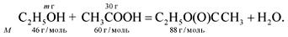Решение:
Уравнение реакции:

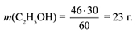Допустив, что кислота полностью вступила в реакцию, рассчитываем по уравнению химической реакции массу спирта:

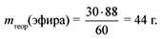Анализ показывает, что спирт взят в избытке. По массе кислоты рассчитываем теоретический выход продукта (эфира):

Подставив в формулу относительного выхода продукта имеющиеся физические величины, находим массу эфира, которая составляет практический выход продукта:
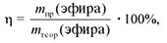
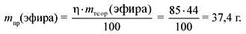откуда

Практическая работа
В устойчивый штатив помещены (заблаговременно, трудами лаборанта) три пробирки. Первая пробирка – реактор с 2 мл ледяной уксусной кислоты – закрыта пробкой с газоотводной трубкой. Во вторую пробирку налито 2 мл изоамилового спирта (использование этого спирта объясняется тем, что он был доступен: в городе функционировал молокозавод; кроме того, упрощалась технология, и не менее важно – получался продукт с очень приятным запахом). Третья пробирка с 1 мл концентрированной серной кислоты закрыта пробкой или плотным комком технической ваты.
Изоамиловый спирт переливают в пробирку-реактор, смесь перемешивают легкими ударами большого или указательного пальца одной руки, при этом другая рука держит у горла пробирку тремя пальцами (учитель все показывает, и только после этого учащиеся повторяют за ним описанные действия – независимо от того, что у учащихся имеется личный опыт, сформированы умения и навыки при обращении с химическим оборудованием).
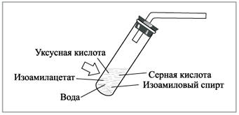Аккуратно, по стенке, в смесь приливают серную кислоту, после чего к реактору присоединяют газоотводную трубку (рис. 1). Она выполняет роль воздушного холодильника и служит физическим препятствием при маловероятном, но все же возможном выбросе агрессивной реакционной массы. Теперь уже смесь трех веществ, с еще большей осторожностью, перемешивают, а выделяющуюся теплоту отводят рукой, охватывающей реактор в зоне протекания химической реакции.

Рис. 1. Пробирка-реактор для получения сложного эфира (изоамилацетата)

Далее реактор несколько секунд нагревают в горячей зоне пламени, помешивают при помощи руки и контролируют температуру (около 50 °С). Это прикидка, проверенная многолетней практикой. Если горячо, плотным кольцевым поглаживанием тепло отводится. Если рука чувствует только тепло, нагревание продолжается. Перемешивание – нагревание – охлаждение с непостоянной периодичностью длится 5 мин. Весь этот период пробку с газоотводной трубкой придерживают указательным пальцем руки (если этого не делать, она может отделиться).
В химический стакан вместимостью 100–150 мл на 1/3 объема наливают водопроводную (еще лучше колодезную) воду. Осторожно выливают туда реакционную массу. Для уменьшения потерь продукта реакции в освобожденный реактор наливают воду (не больше половины по высоте пробирки), после чего содержимое пробирки также выливают в химический стакан. (В пробирку из-под серной кислоты наливают небольшое количество дистиллированной воды и затем сливают в специальную емкость – далее полученный раствор находит применение для самых разных целей.)
Содержимое химического стакана перемешивают стеклянной палочкой, после чего системе дают возможность отстояться (рис. 2). Уже на этом этапе ощущается специфический запах (груши) продукта реакции.
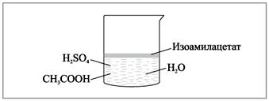

Рис. 2. Химический стакан для отстаивания продукта реакции

Для отделения эфирного слоя от остальной части смеси используют делительную воронку. Это очень ответственный этап практической работы, т.к. можно потерять часть продукта реакции этерификации.
Полученный эфир сливают в мерную пробирку (рис. 3).

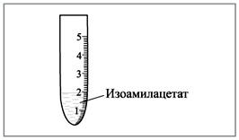Рис. 3. Пробирка-мерник для определения объема полученного эфира

Учащиеся работают в парах, они подходят к учителю и показывают, какой объем эфира получен; учитель фиксирует их результат в своем конспекте.
На демонстрационном столе стоит склянка с чистым изоамилацетатом. Учитель обращает внимание на цвет продукта синтеза (слабокоричневый) и образца (бесцветный). Различие в окрашивании объясняется осмолением; для получения чистого продукта необходима перегонка.
Результаты опытов учащиеся заносят в информационную таблицу, которая нарисована на доске (табл. 1).
Таблица 1

Для осуществления расчетных действий учащиеся записывают уравнение реакции:

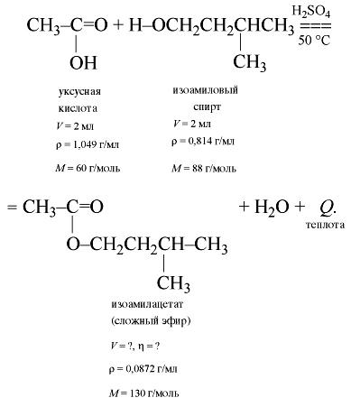

Учащимся разрешается пользоваться округленными значениями плотностей. Они должны определить массу исходных веществ и перевести эти массы в количество вещества:
m(кислоты) = р•V = 1,049•2 = 2,098 г,
n (кислоты) = 2,098/60 = 0,035 моль;
m(спирта) = 0,814•2 = 1,628 г,
n (спирта) = 1,628/88 = 0,0185 0,02 моль.
Из анализа полученных данных и уравнения реакции вытекает, что кислота дана в избытке. Расчеты выхода продукта реакции ведем по спирту. По уравнению химический реакции теоретически должно получиться 0,02 моль эфира.
m_{теор}(эфира) = 0,02•130 2,6 г,
V(эфира) = 2,6/0,872 3 мл.
А сколько получилось на самом деле эфира? За каждым столом – свой результат, который во многом зависит от экспериментальных навыков юных химиков.
Практически учащиеся получают приблизительно от 1 мл до 2 мл эфира и более.
По формуле выхода продукта рассчитывают относительный выход продукта в процентах:
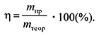

Чтобы облегчить себе работу при проверке правильности расчетов, удобно пользоваться таблицей (табл. 2).
Таблица 2

За данную практическую работу учащиеся получают две оценки: одна – за экспериментальную часть, вторая – за знание теории. Во время проведения практической работы соблюдаются все правила поведения на уроке, и поскольку этот урок обучающий, учащиеся не ограничены в использовании информационного материала, в общении с соседом, они могут полностью проявить свою творческую самостоятельность. При проверке тетрадей учитель (в силу своей педагогической зоркости) учитывает все нюансы – все, что позволяет сделать правильное умозаключение, справедливое и объективное.

Л и т е р а т у р а

1. Шмуклер Е.Г. Решение многоходовых количественных задач. Химия (ИД «Первое сентября»), 2004, № 42, с. 10–13.
2. Шмуклер Е.Г. Развитие у учащихся умений и навыков в решении типовых задач в IХ и X классах. Химия в школе, 1989, № 2, с. 64–74.
3. Цветков Л.А. Органическая химия. Учебник для 10 класса средней школы. М.: Просвещение, 1988, с. 137–139, 231.
- Шмуклер Е.Г. К вопросу об ученических тетрадях по химии. Химия (ИД «Первое сентября»), 2006, № 5, с. 26–29.

Приложение ___
ЛО«Качественное определение углерода, водорода
и хлора в органических соединениях»

Приложение __

Решение экспериментальных задач на идентификацию органических соединений.
1. «Качественные реакции на кратные связи»
Доказать в какой из выданных пробирок находится алкан, алкен, алкин. Установить наличие кратных связей в органических соединениях (бензин, керосин, масло).
2. «Качественные реакции на толуол и фенол»
Определить в какой из выданных пробирок (этиленгликоль, толуол, фенол) содержится фенол.
3. «Качественные реакции на многоатомные и одноатомные спирты, альдегиды».
а) Определить, в какой из выданных пробирок этиловый спирт, а в какой фенол.
б) Докажите, что лекарственные препараты иодоформ, формидрон, содержат в составе формальдегид.

Приложение __

1. «Жиры»
а) Получите эфиры (изоамиловый эфир уксусной кислоты).
2. «Белки»
а) Выясните, в каких условиях белки подвергаются денатурации (взаимодействии с холодной и горячей водой, фруктовым соком, кислотой, спиртом)
б) Проведите биуретовую и ксантопротеиновую реакции на белки.
Обнаружьте белки в продуктах питания (в молоке, пшеничной муке, сыром мясе).
3. «Углеводы»
а) При помощи одного реактива докажите, что глюкоза альдегидо – спирт
б) Докажите, что обычный сахар содержит углерод.
в) Докажите что картофель, белый хлеб и пудра содержат крахмал.

